Chadwick

nom au complet: Edwin Chadwick

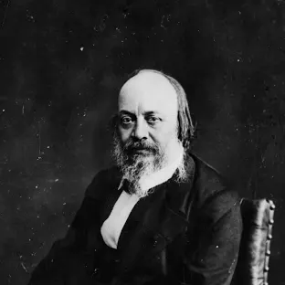

Période de temps: 1800-1890

Où: angleterre

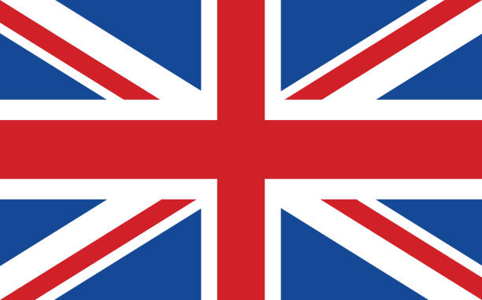

découverte: Chadwick avait réussi à amener directement le bacille du choléra dans le verre et l'assiette des Londoniens